基于Virtual-Hub多企业协作生产计划系统仿真研究
徐立云，蔡璐，李爱平
（同济大学 现代制造技术研究所，上海 201804）

摘要：提出一种基于Virtual-Hub的多企业协作生产计划系统，并设计开发了支持多企业生产信息共享的Virtual-Hub，采用消息机制快速处理协作企业间的信息传递，屏蔽分布式企业异构系统之间信息共享的复杂性。基于成组技术的先粗后精订单分解方法，提高外部订单分解的效率。以某订单为例，着重就订单分解、企业生产进度更新和子任务实时监控等进行仿真，论证了所提系统和方法的有效性。
关键词：多企业协作；生产计划；Virtual-Hub；伙伴选择；仿真
中图分类号：TP391 文献标识码：A

Research on the simulation of multi-enterprises collaborative production based on Virtual-Hub
XU Liyun, CAI Lu, LI Aiping
(Institute of Advanced Manufacturing Technology, Tongji University, Shanghai 201804, China)

Abstract: A multi-enterprises collaborative planning system based Virtual-Hub is proposed, and the Virtual-Hub was developed to support the share of production data. Message passing mechanism ensures the information transfer among the multi-enterprises, and gets rid of the complexity of information sharing between isomerous systems. Orders were decomposed broadly based on group technology, then it was fractionized further. Finally an example focuses on order decomposition, subtask updating and monitoring was illustrated to prove the validity of system and method.
Key words: multi-enterprises collaboration；production planning；Virtual-Hub；partner selection； Simulation

单个制造企业由于在资金、设计与开发制造能力、营销能力等都存在着局限性，很难或没有必要单独完成任务，需要与异地分布的企业组成能适应市场需求变化的、有竞争能力的、动态可变的“企业联盟组织”，利用先进的信息技术与网络技术，通过优势互补和协作制造，灵活快速地响应客户需求^{[1,2]}。企业联盟的组织者往往充当项目的发起人（盟主企业），企业根据各自子任务，制定本企业的生产计划并上报给其上游企业，积极准备生产物料，尽量按照任务的期限进行交货。在多企业协作制造模式中，制造企业具有较高的自主性和自治性，企业根据需要可以参与多条协作生产链，并在不同的生产链中扮演不同的角色，如盟主企业、供货商甚至用户的角色，这将使得多订单多企业协作生产成为一个复杂系统^{[3]}。
参与协作生产的各企业在地理上是异地分布的，各成员企业需要建立彼此相互认可的订单分工，明确各自所负责的订单内容。在协作生产过程中，各成员需要监控其上下游企业订单的设计过程、生产进度，动态调节各个生产阶段的时间与任务、生产资源的动态再配置、(虚拟)车间层控制等活动。文献[4]提出一种建立在STEP（Standard for the Exchange of Product Model Data）和XML（eXtensible Markup Language）基础系统框架上的信息共享方法，通过将STEP和XML作为中性格式模型集成，使得不同企业的计算机辅助系统基于互联网而实现信息共享。文献[5]提出分布式生产计划的框架和算法，基于协同Agent技术，使得异地企业的生产合作变为集中式生产。大企业都希望供应商能通过技术手段和商业策略的更新来保持相互合作敏捷性，Rockwell公司^{[6]}提出一套实时协同制造系统，运用Internet强大功能和Web浏览器简易性，将产品全生命周期的管理变为可视化、柔性化、协同化和高效化。该系统中的信息协同部分是将实时订单和市场预测信息通过Web的应用系统开放给其供应商，从而保证生产链的协同性。Q.Hao^{[7]}基于Web Service 和Agent的协同管理框架，提出一种集虚拟企业、单个企业和车间的三层管理方式，主要由Agent调度系统、Web 远程监控和制造服务组成，完成分布式制造企业的协同计划与管理。协作生产过程中，企业不仅需要考虑自身的资源约束，而且还要考虑合作伙伴之间的任务前后关系的时间约束。而在进入任务的协作生产阶段，各成员企业缺乏良好的协调手段，部分实时生产信息无法及时回馈给合作企业，盟主企业难以掌控项目的进度，造成客户需求响应的滞后，甚至合作失败。
针对多企业协同生产过程中面临的多种问题，本文提出适用于协作制造的Virtual-Hub，协作企业在Virtual-Hub中可以类似“网上邻居”一样查看协作企业的共享生产信息，屏蔽分布式企业异构系统之间信息共享的复杂性。提出适用于中小企业的基于Virtual-Hub的协作生产计划系统，并基于成组技术的先粗后精订单分解方法，完成外部订单的高效分解，实现异地企业的协作生产计划的动态监控。
1 Virtual-Hub层次结构设计

Virtual-Hub是基于网络化制造平台上所开发的一个特定的虚拟空间，其创建于协同生产链形成阶段，在项目完成后释放虚拟空间。Virtual-Hub采用J2EE/AjAx/Web Service等技术搭建而成的“虚拟Hub”，中小型制造企业可以登录该“虚拟Hub”，主动发起（盟主企业）或被动等待（参与企业）项目参与的邀请。如果未能参加任何订单的协作生产，即以备选企业的身份出现在该“虚拟Hub”中，其项目访问权限受到一定的控制。Virtual-Hub的层次结构如图1所示。

表现层主要是负责将信息准确快速地展现给用户。设计时将表现层的结构、样式和行为在不同的文件中完成，并采用AJAX技术来支持用户的异步请求，使得多企业在协同制造环境中有着较快的访问速度。

业务层主要处理参与企业的各种请求，调用各种工作流，控制整个系统的运行。业务层设计时分成三块：控制器模块负责处理用户各种请求；服务模块处理复杂的工作流，如订单任务的分配、异常任务的调度等；访问模块则处理数据库的访问工作，主要与数据库打交道，数据库访问细节均封装在该层中，如数据库驱动的类型等。

数据层负责安全合理地存储并管理企业的业务数据，该层保存的是企业的各类生产信息，如产品信息、设备信息和设计数据等。

图1 Virtual-Hub层次示意图

Fig.1 Layers of Virtual-Hub
2 基于Virtual-Hub的多企业协作生产计划系统框架
Virtual-Hub的各项功能主要围绕“订单”、“任务”、“消息”三大块展开，其他一些辅助功能，如平台注册和平台中各类信息的查询将不在本文说明。众多中小型制造企业基本以三种身份登录到Virtual-Hub，即盟主企业（项目发起人）、参与企业（合作伙伴）和备选企业。一旦某企业接受外部订单，即可在Virtual-Hub上建立本订单的生产信息共享空间，完成项目多企业协作和工作节点控制等，直到最后该订单的全部完工。基于Virtual-Hub的多企业协作生产计划系统框架如图2所示，Virtual-Hub从功能上分为三个部分：协作计划，任务监控和信息共享。
2.1协作计划
协作企业的选择和任务分配是多企业协作制造中成功与否的一个关键环节。合作伙伴选择采用文献[8]所提出算法进行筛选。盟主企业将包含产品数量、价格、交货时间和违约成本等信息的合作邀请有针对性地进行发送，备选企业收到邀请后，双方通过消息机制进行多次协商，并最终形成合作伙伴确定和子任务的落实，同时完成该订单全局生产计划的制定。
订单分解在实现时主要通过下面两部分来完成：
（1）外部订单的粗分配。采用成组技术将订单产品进行分类，运用ABC方法确定主要产品，盟主企业将订单按照主要产品分为若干一级子任务邀请，发送协作邀请信息到各企业。粗分配能提高任务分配的速度，可以快速创建该订单的生产协作联盟。
（2）子任务的精分配。在经过外部订单的粗分配后，盟主企业或参与企业还可以就一级子任务进行再次分配，将一级子任务拆分成若干个二级任务，将二级任务邀请中的详细参数，如产品、数量交货时间和价格等发给备选协作企业，双方进行协商以确定是否加入该子任务的合作。生产企业可以根据需要进行多次分配，形成N级子任务，重复与前面类似的步骤，最后形成该订单的最终协作生产联盟。
图2 基于Virtual-Hub协作生产计划框架
Fig.2 Infrastructure of collaborative production planning based on Virtual-Hub

2.2任务监控
该部分完成子任务的最终分配情况查看、生产进度实时监视和子任务的异常处理。
子订单最终分配情况查看属于静态管理，盟主企业可以查看所有子任务分配的情况，协作企业可以查看以其为首的所有子任务的分配情况。
子任务生产进度实时监视属于盟主企业和协作企业间的动态管理。协作企业可以设定子任务信息传递周期，比如可以设定每8小时更新一次生产进度信息，也可以2天更新一次，具体时间周期的设定根据盟主企业与参与企业协商确定。盟主企业可以查看所有子任务的动态进展情况，如发现部分子任务未能按照预定进度进行产品制造，将发送多种Message给相关企业，促使合作企业重新进行内部的生产计划和调度。
项目协作过程中会发生协作企业退出或协作企业临时生产能力不足等不确定事件发生，此时将表现为子任务异常。当监控到此类情况时，盟主企业通过平台向该子任务的参与企业发送动态调度协商信息，如果同意则将该子任务推送到盟主企业进行重新分解和分配，寻找新的备选企业完成全部子任务或分担部分子任务，从而完成动态调度。其流程如下：
（1）判断该异常子任务是否是关键子任务，如果“是”则盟主企业发送消息给其他参与企业，转至“订单协作”，如果“不是”，转至步骤(2)；
（2）判断该异常子任务是否影响全局生产计划，如果“是”则盟主企业发送消息给其他参与企业，转至“订单协作”，如果“不是”，转至步骤(3)；
（3）判断该异常子任务是否影响其后续子任务，如果“是”则该参与企业内部调整生产计划与调度策略，尽量满足预期完工时间，如果“不是”则说明该异常的影响较小，不做任何处理。
消息管理模块是Virtual-Hub中企业之间协商交流的重要桥梁，其中的消息大致分为：
成功接受任务：被邀请企业接受子任务邀请后的提示消息；
进度更新提醒：盟主企业要求协作企业更新子任务进度提示消息；
进度落后警示：盟主企业对进度略慢的子任务发出警示消息；
动态调度协商：盟主企业对进度拖期的子任务发出动态调度请求；
邀请加入子任务：盟主企业邀请备选企业加入到协作生产任务；
拒绝订单任务邀请：被邀请企业拒绝子任务邀请；
协商任务分配信息：被邀请企业给邀请企业发出任务邀请协商反馈；
拒绝动态调度请求：进度拖期企业拒绝盟主的动态调度请求；
同意动态调度请求：进度拖期企业同意盟主的动态调度请求；
2.3信息共享
信息共享部分主要是为本协作生产链上的所有企业提供生产信息共享，主要是关于订单信息、子任务信息、生产企业的产品信息、设备信息和实时生产信息等。盟主企业和协作企业可以具有不同的权限访问相关数据，以达到组织内部的生产信息共享。
3 基于Virtual-Hub协作生产监控仿真
3.1订单的分解及全局生产计划确定
假设某公司接受一个外部订单，订单如表1所示：
表1 外部订单信息
Tab.1 Order information
产品型号 | 订购数量/件 | 交货期 | 产品报价/元
WD618_42 柴油机 | 4000 | 2008.11.26～2008.12.20 | 110,000.00
盟主企业根据ABC方法将订单进行分解，并根据伙伴选择优化算法选择协作企业，企业选择和订单粗分配结果如图3所示。根据协商以确定该订单所有子订单的全局生产计划进度表，图4显示两方面的时间:①各个订单任务的释放时间段，即盟主企业完成该任务计划制定到最终交货的时间段;②任务的最晚开工时间段，即根据盟主企业的计算该任务最晚开工时刻到最终任务交货的时间段。

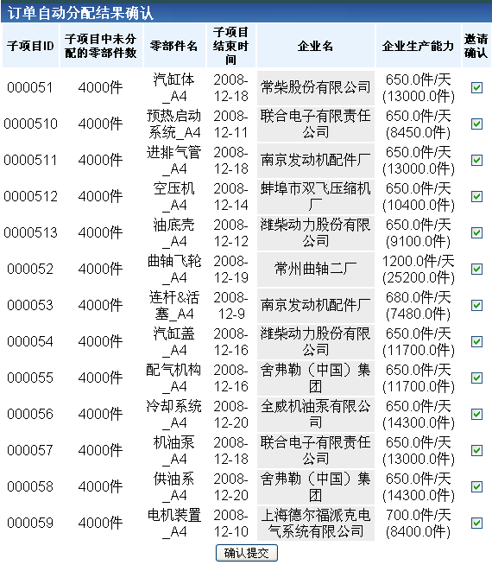
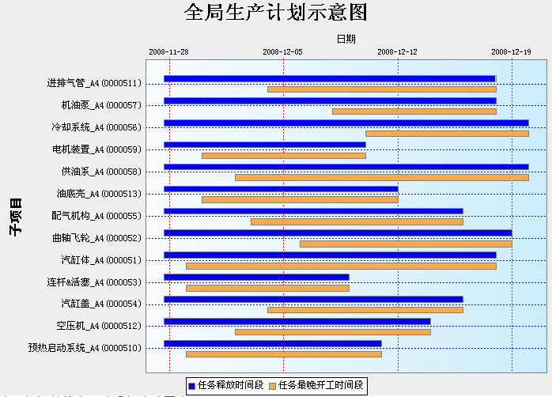

图3 订单粗分配及企业选择 图4 订单的全局生产计划示意图
Fig.3 Rough assignment and partners’ selection Fig.4 Master production planning of order
3.2 协作企业生产进度更新
协作生产中子任务进展的节点控制是项目成功的关键之一，因为该部分直接与各参与企业内部生产计划相联系，同时也影响本订单的全局生产计划的完成。图5显示的是参与企业生产进度更新操作，由参与企业周期性在Virtual-Hub中自动或手动完成更新。当生产进度过快或拖期，均会收到相应的信息提示，为所有企业的动态调度提供参考。
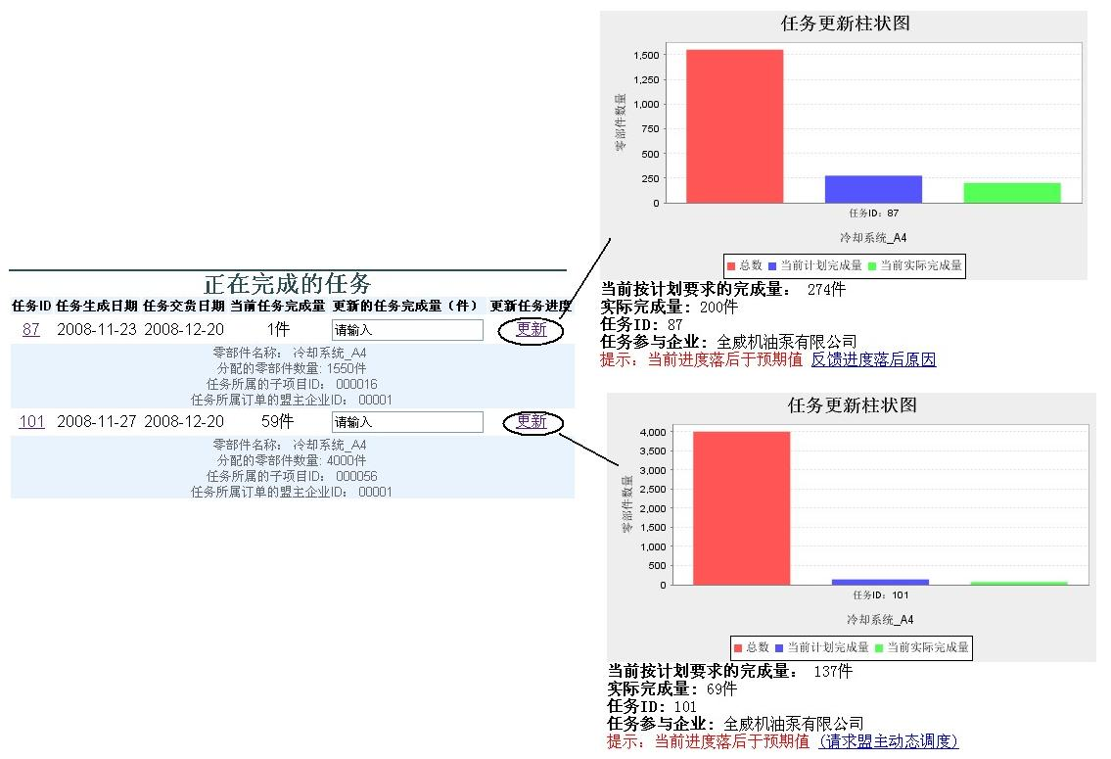
图5 协作企业生产进度更新
Fig.5 Updating of production schedule
3.3 子任务实时查看
基于Virtual-Hub，盟主企业可以实时掌握所有子任务的生产进度，参与企业可以查看以其为首的N级子任务的生产进度。一旦发现子任务进度异常，可以通过消息机制与协作企业进行沟通。如果该协作企业无法在交货期内完成任务，盟主可以将部分子任务与后备企业进行协商，形成新的子任务合作。图6为盟主企业查看的所有子任务生产进度甘特图，任务进度甘特图自动动态刷新，实时反映子任务的进度变化。进度左边部分表示该子任务已经完成的工作量，而右边部分表示该任务还没有完成的工作量。
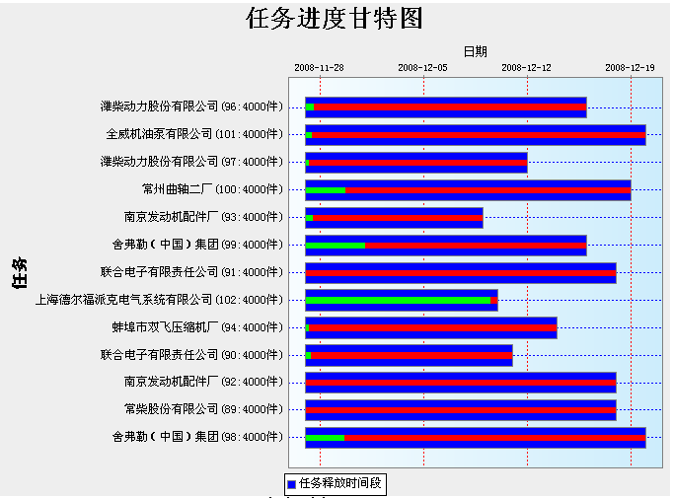
图6 子任务生产进度甘特图
Fig.6 Gantt chart of sub-tasks
4 结论
动态联盟和网络多企业协作生产是敏捷制造的重要表现形式，而生产信息共享和任务节点控制是该种方法成功的关键因素之一。本文采用J2EE/AjAx/Web Service等技术设计开发出支持多企业协作生产的Virtual-Hub，屏蔽分布式企业生产信息共享复杂性，并就所提出的网络协作生产计划框架进行详细分析。案例以基于Virtual-Hub的外部订单分解、企业生产进度更新和子任务实时监控为对象，说明了本文所提方法和系统的有效性，较大地提高企业的合作竞争能力。

参考文献
- Nagel R N, Dove R, Goldman S, et al. 21st century manufacturing enterprises strategy: an industry led view[R]. Bethlehem: Iacocca Institute, Lehigh University, 1991
- 范玉顺, 刘飞, 祁国宁. 网络化制造系统及其应用实践[M]. 北京: 机械工业出版社, 2003
FAN Yushun, LIU Fei, QI Guoning. Networked manufacturing system and its application[M]. Beijing: China Machine Press, 2003
- 于海斌, 朱云龙. 协同制造---e时代的制造策略与解决方案[M]. 北京：清华大学出版社, 2004
YU Haibin, ZHU Yulong. Collaborative manufacturing---Manufacturing strategy and solution of e-age[M]. Beijing: Tsinghua University Press, 2004
- 仇晓黎, 陈明远. 基于STEP 和XML 的网络化制造系统的信息共享[J]. 计算机集成制造系统, 2002, 8(7): 561
QIU Xiaoli, CHEN Mingyuan. Information shares of network manufacturing system based on STEP and XML[J]. Computer Integrated Manufacturing Systems, 2002, 8(7): 561
- Shin H J. Collaborative production planning in a supply-chain network with partial information sharing[J]. International Journal of Advanced Manufacturing Technology, 2007, 34:981
- Rockwell Automation Inc. Real-time collaborative manufacturing[White Paper], 2006
- HAO Qi, SHEN Weiming, WANG Lihui. Towards a cooperative management framework[J]. Computers in Industry, 2005, 56:71
- FU Cuiyu, LI Aiping, XU Liyun. A new trust and reputation model for partner selection in virtual enterprise based on ASP platform[C/CD] //IEEE International Conference on Automation and Logistics. Jinan: [s.n.], 2007: 416-420

